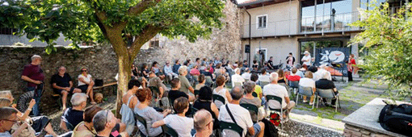

ARCHIVIFUTURI
Festival Archivi del Contemporaneo – IV edizione

Gallarate (VA) e sedi varie
14 giugno - 13 luglio 2025

Tra giugno e luglio 2025, in un territorio compreso tra l’alto milanese e la provincia di Varese, fino ai laghi e il confine svizzero, torna l’appuntamento con ARCHIVIFUTURI. Festival degli Archivi del Contemporaneo, giunto alla sua quarta edizione.

Archivi del Contemporaneo propone una serie di eventi all’interno delle sedi partner della rete di archivi e studi d’artista, fondazioni e musei del territorio tra i Laghi, il Varesotto e l’Alto Milanese. Il programma includerà esposizioni, visite ed aperture esclusive, laboratori, spettacoli teatrali, letterari e musicali con un focus peculiare sulla performance, cui verranno dedicati due eventi: un percorso con l’artista Luca Vitone, che tratterà il tema del paesaggio olfattivo; una masterclass per gli studenti del Liceo musicale coreutico, offerta dal MA*GA in collaborazione con l’Associazione MILANoLTRE, con la coreografa e danzatrice italo giapponese Masako Matsushita.

ARCHIVIFUTURI
Festival Archivi del Contemporaneo – IV edizione

Gallarate (VA) e sedi varie
14 giugno – 13 luglio 2025

Informazioni
museomaga.it
archividelcontemporaneo@museomaga.it
T +39 0331 706033
#archivifuturi

Ufficio stampa
CLP Relazioni Pubbliche
Clara Cervia | M. +39 333 9125684 | E. clara.cervia@clp1968.it | T. + 39 02 36755700 | www.clp1968.it

